Módulo de Cuantificaciones

El módulo de cuantificaciones se encuentra actualmente implementado en la línea de cuantificación de Enfasis Plus.

Para acceder al repositorio se puede utilizar la siguiente ruta del SVN.

./Dropbox/DEV Team [Luis]/ RivModEnfasisPlus_Trunk

<https://www.dropbox.com/work/DEV%20Team%20%5BLuis%5D/RivModEnfasisPlus_Trunk>

# Objetivo

Adaptar la cuantificación definida en la línea de Enfasis Plus a la línea Bordeo.

# Tarea 1 Migración de la UI

Agregar la UI al proyecto de Riviera Modulador, los diálogos de cuantificación pertenecen a la parte CORE de la solución de RivModulador.

Agregar las clases en .\RivModulador\Core\UI todas las vistas y elementos que componen al control de resumen de cuantificaciones, tanto xaml con el estilo de mahapps

## Dialogo de resumen de cuantificación

Al lanzar el comando de cuantificación, la primera ventana es la de resumen de cuantificaciones, se compone de un resumen de elementos a cuantificar, por elementos insertados y por análisis de uniones.

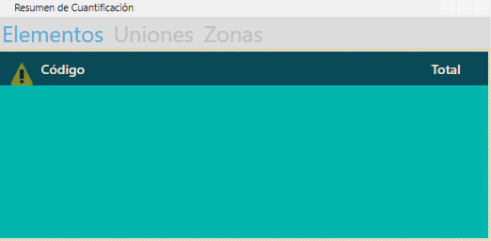

El dialogo inicial se compone de una ventana con tres pestañas. Es llamado Dialog_Quantification.xaml

El dialogo define 5 botones en la sección de Windows commands llamados

* createDaNTeKeys – Agrega llave de dantes a los elementos insertados con la aplicación exportToOracle – Inicia el dialogo de cuantificación con salida a ORACLE
* exportToAccess – Inicia el dialogo de cuantificación con salida a Access (DANTE.mdb)
* exportToCVS – Crea un reporte de cuantificación en CSV
* refreshTable_Click – Actualiza la información cargada en el sistema.

## Tabla de elementos

En la pestaña de elementos se inserta la tabla Ctrl_QuantifyTable.xaml

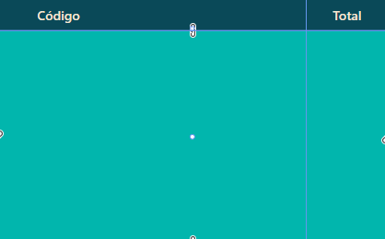

Esta tabla se llena con elementos de tipo Ctrl_QuantifyItem.xaml

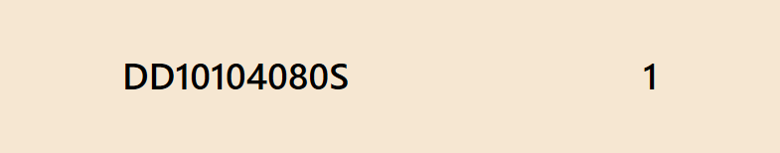

## Control y creación de zonas

En la sección de zonas se define el siguiente control que sirve para asignar zonas a los elementos que se cuantifican en la aplicación. Este control se llama Ctrl_ZoneManager.xaml.

Una zona es un agrupador que permite cuantificar solo los elementos que estén tagueados con el nombre de la zona. El nombre de la zona es valor alfanumérico.

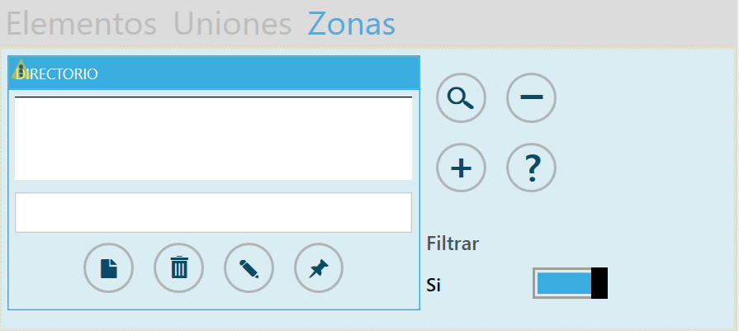

El área de directorio sirve para mostrar las zonas que se definieron en la aplicación, las zonas se encuentran guardadas en el diccionario de la aplicación **DANTE** bajo el registro **ZONAS.**

Al seleccionar un elemento de la lista se debe escribir en el textblock inferior, para poder editar el nombre de la zona en caso de ser conveniente.

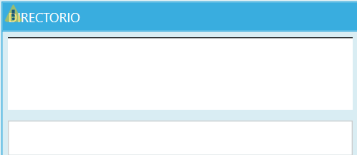

Los botones de la parte inferior del directorio permiten administrar las zonas creadas, con las siguientes tareas.



* Nueva zona
* Borrar zona
* Editar zona
* Localizar elementos en la zona

Definir en los botones un tooltip que describa la acción.

De lado derecho se tienen los controles que se utilizan para agregar elementos a una zona.

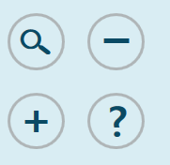

Las acciones que definen son

* Snoop element – Se da clic a un elemento y se obtiene el nombre de la zona a que pertenece
* Remover – Se eliminan las zonas de los elementos seleccionados
* Agregar – Se agregan elementos a la zona
* Sin zona – Resalta los elementos sin zona

Finalmente el botón de **filtrar**, si está activo al momento de agregar zona si el elemento seleccionado ya cuenta con zona se ignorará la zona agregar. Si está acabado se remplazará la zona.

## Botones de cuantificación

Se usan en la barra de la ventana de cuantificación.

Las acciones son

* createDaNTeKeys – Crea las llaves de Dante en la aplicación actual para cuantificar en DANTE
* exportToOracle – Exporta la cuantificación a Oracle
* exportToAccess – Exporta la cuantificación a un archivo MDB, nuevo o existente
* exportToCVS – Crea un CSV con la información a cuantificar.
* refreshTable – Recarga los elementos insertados en la aplicación

## Dialogo de cuantificación

Al dar clic a a un botón de cuantificar se abre el siguiente dialogo Dialog_AccessExport.xaml o Dialog_OracleExport.xaml

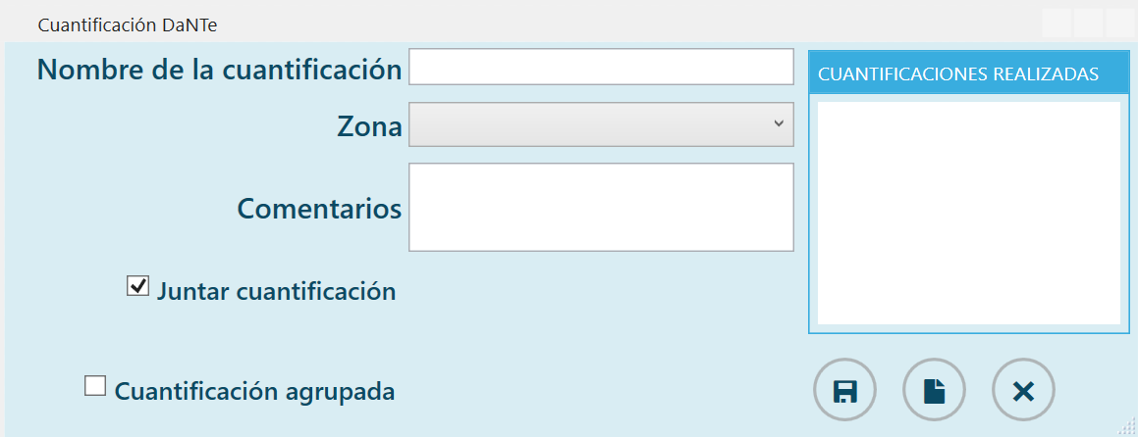

Se da un nombre a la cuantificación y se selecciona una zona definida en el editor de zonas, los comentarios son opcionales.

La opción de juntar cuantificación, buscara en el archivo Bases.mdb una cuantificación con el mismo nombre de encontrarla los datos cuantificados serán anexados al archivo.

Si esta deshabilitada se creará una nueva cuantificación con el mismo nombre y comentarios.

La opción de cuantificación agrupada cuantifica los elementos en grupos cuando tengan el mismo código de cuantificación, en caso de que este desactivado, se cuantifican de manera independiente.

La ventana del lado derecho guarda un historial de las cuantificaciones realizadas, se guardan en el diccionario de la aplicación y son únicos por dwg

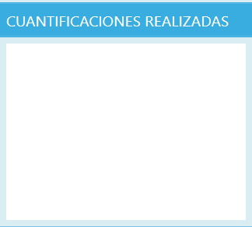

Las acciones del dialogo son



* Guardar – Realiza la cuantificación en el archivo Bases.mdb
* Nuevo – Realiza la cuantificación en un nuevo archivo mdb
* Cerrar – Cierra el dialogo de cuantificación.

El dialogo permanece lo cierra el usuario y puede realizar más de una cuantificación.

# Tarea 2 Modelo de cuantificación

Definir el modelo que permita realizar la cuantificación del mismo proyecto se puede estudiar el proceso actual mediante la clase DaSoft.Riviera.Modulador.Runtime.DaNTe.DaNTeQuantification.cs

Migrar las siguientes clases

* DaNTe_Transaction
* QuantifiableObject
* Query_BasesMDB
* DaNTeRow
* AsociadoRow

# Tarea 3 Controlador de zonas.

Programar la funcionalidad del control de zonas, esta opción puede migrarse directamente y modificar el objeto RivieraObject, para que acceda a la zona específica.

# Tarea 4 Flujo de cuantificación

Los elementos a cuantificar se encuentran en memoria de la aplicación en la clase

RivieraDatabase del proyecto DaSoft.Riviera.Modulador.Core.Runtime.

Para acceder a la memoria de la aplicación se usa el objeto App.Riviera.Database, en la propiedad Objects de la RivieraDatabase.Objects.

La cuantificación barre todos los elementos en esa colección y los filtra por la zona específica, dependiendo del tipo a cuantificar se agrupan o se cuantifican de manera individual.

Los tipos de cuantificaciones son:

* General - Se realiza obteniendo el código y cada elemento insertado cuenta como uno, aplica para todo elemento insertado en la cuantificación.
* Unión - Las uniones se definen en la base de datos, en la tabla de uniones de cada línea, se deben obtener antes de cuantificar.
* Elemento colección – El código que conforma el elemento insertado contienen un código fantasma, en lugar de cuantificar el elemento contenedor se cuantifica los elementos asociados a él. Ejemplo un arreglo de paneles cuantificará más de un panel.
* Elemento especial – Si el código pertenece a una clase especifica se define una regla que aplique solo a ese código.

Los códigos cuantificados, deben ser buscados en las tablas de asociados y agregar a la cuantificación los códigos que encajen en la cuantificación.

El resultado de la cuantificación debe ser un valor con clave cantidad, la salida será insertada en el tipo de salida especificado.

La cuantificación debe realizar en background.

## Configuración de elementos a cuantificar.

En la clase se define la ruta del archivo de DaNTe bases mdb, asociados y modulos.

DaSoft.Riviera.Modulador.Core.UI.CtrlAppPath